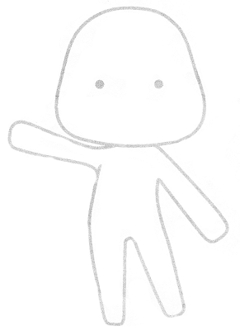
作品タイトル／ 展示会用のペンネーム／
作品② うちわデザインは「おもて」のみです
赤い点線の中に描いたデザインがうちわに反映されます。
着色するときは、点線外枠まで塗ってあれば充分です。
高校名／ 高等学校 年 組（ 男 ・ 女 ） 氏 名／

